LECCIÓN 07:

TEMA:

1. CONSULTAS A BASE DE DATOS(MYSQL)
2. **ACCESO A DATOS.**

LOGRO:

EL ESTUDIANTE ES CAPAZ DE REALIZAR APLICACIONES **BASICAS** CON CONEXIÓN A UNA BASE DE DATOS.

¡En que Carpeta se ubican las BD de Mysql?

C: / APP-SERV / MYSQL / DATA / **Aquí Copia la BD**

**APPS JAVA <------> MySql**

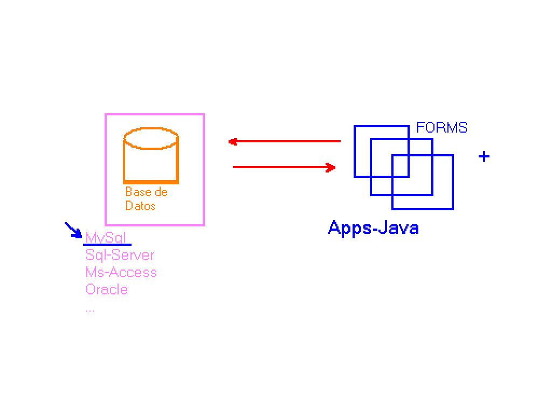

**EJEMPLO:**

